***mini pot - title***

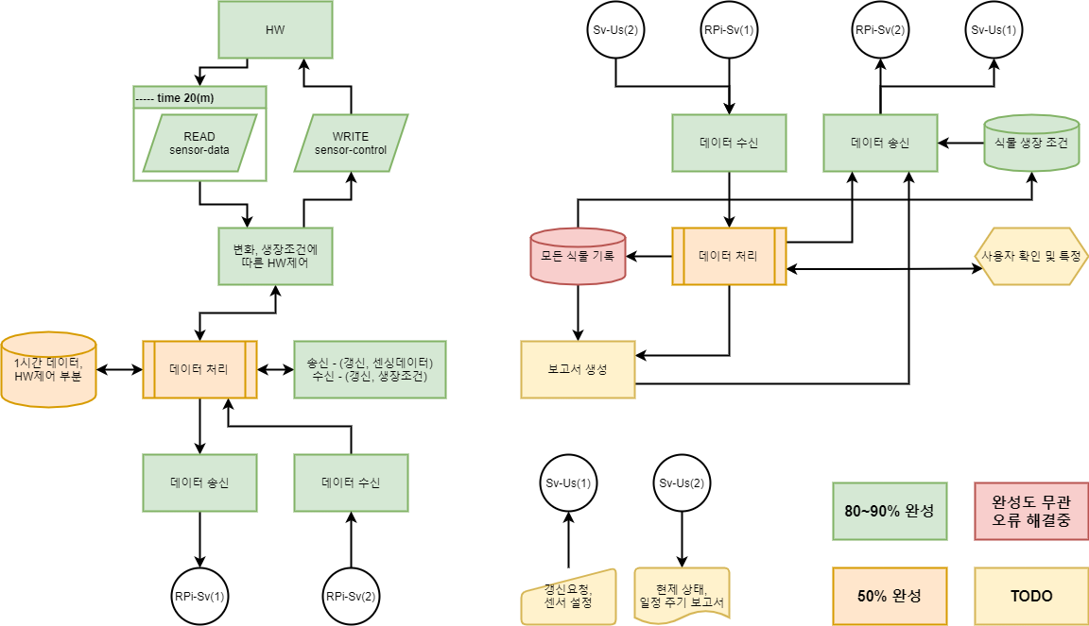

* 첫번째 단락

1. 첫번째 순서 단락